Как бухгалтеру проверить клиента и не получить штраф в миллион. Алгоритм действий

Внештатные бухгалтеры — ИП и самозанятые — должны соблюдать антиотмывочный закон так же, как и бухгалтерские компании. Об этом предупредил Минфин. За нарушение возможен штраф до 1 млн руб., но не для всех. Рассказываем, кто рискует, и даем алгоритм, как выполнить требования, чтобы у банков и Росфинмониторинга не возникло претензий

Когда бухгалтеры должны соблюдать антиотмывочный закон
Бухгалтеры обязаны регулярно проверять клиентов и отказывать в обслуживании тем, кто попал в черные списки ЦБ или Росфинмониторинга. Это требование антиотмывочного закона (ст. 7.1 Федерального закона от 07.08.2001 № 115-ФЗ). Но распространяется оно не на всех.
Требование касается организаций, предпринимателей и самозанятых, которые оказывают бухгалтерские услуги (письмо Росфинмониторинга от 26.10.2022 № 07-03-05/2330, →minfin.gov.ru > Деятельность > Бухгалтерский учет и отчетность > Информационные материалы > Дополнительная информация, 22.05.2024). Если физлицо ведет учет на основании ГПД и у него нет статуса предпринимателя или самозанятого, то исполнять требования Закона № 115-ФЗ ему не нужно.
Под действие антиотмывочного закона компания или бизнесмен подпадают, если готовят или проводят по поручению клиента определенные операции: сделки с недвижимостью, управление денежными средствами или банковскими счетами, создание организаций и др. Полный перечень таких операций — в пункте 1 статьи 7.1 Закона № 115-ФЗ.
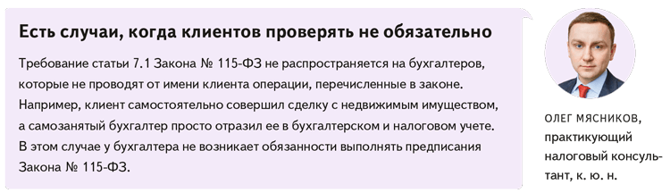
За нарушение требований Закона о противодействии отмыванию доходов положены штрафы. Минимальный — 10 000 руб., максимальный — 1 млн руб. (ст. 15.27 КоАП).
Минимальный штраф устанавливают, например, если неправильно прописать правила внутреннего контроля в организации. Такой штраф могут поддержать и судьи (постановление Четвертого кассационного суда общей юрисдикции от 19.02.2024 по делу № 16-1505/2024). Максимальный штраф возможен, если нарушения привели к легализации доходов или финансированию терроризма и это подтверждено судом (ч. 4 ст. 15.27 КоАП).
К ответственности могут привлечь не всех бухгалтеров. КоАП прямо устанавливает наказание для компаний, их должностных лиц и ИП. Как отмечает Росфинмониторинг, самозанятые тоже ведут предпринимательскую деятельность и обязаны соблюдать Закон № 115-ФЗ (письмо № 07-03-05/2330). Однако штрафы за неисполнение требований для них прямо не установлены. К тому же не сложилось судебной практики наказания самозанятых.
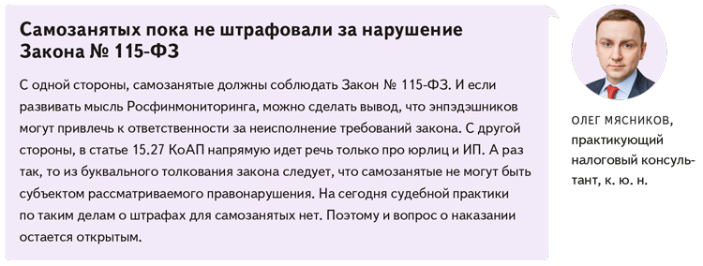
Обязанности и ответственность бухгалтеров
Статус | Есть ли обязанность проверять клиентов | Могут ли оштрафовать за несоблюдение обязанности
Организация и ее должностные лица | Да | Да
Предприниматель | Да | Да
Самозанятый | Да | Вопрос неоднозначный, штрафов еще не было
Физлицо на ГПД без особого статуса | Нет | Нет
Как проверять клиентов
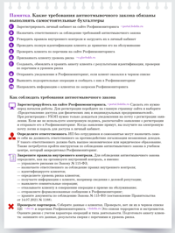

Если вы обязаны соблюдать Закон № 115-ФЗ, вычисляйте подозрительных клиентов и проверяйте их по критериям антиотмывочного закона. Штраф — не единственное возможное последствие нарушения. Если банки выяснят, что вы работаете с неблагонадежным клиентом, то могут устроить проверки и другим вашим партнерам. Это отразится на вашей репутации. Памятка для обслуживающих бухгалтеров, чтобы выполнить требования закона.
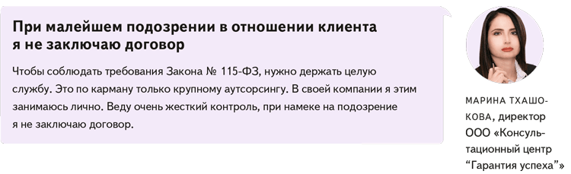
На заметку
Как бухгалтеру определять уровень риска клиента
Параметры уровня риска бухгалтер определяет в правилах внутреннего контроля. Если сработали хотя бы два фактора, чаще всего клиента относят к высокому риску. С ни можно работать, но к его операциям нужно относиться внимательно. Вот какие риски нужно проверить.
Риски по типу клиента. Проверьте такие факторы, как регистрация меньше года назад, массовый учредитель или руководитель, частые изменения в руководстве или организационно-правовой структуре. Также фактор риска — публичное должностное лицо в качестве клиента или бенефициара. К таким лицам относят, например, высших госчиновников и их родственников (информационное письмо Росфинмониторинга от 12.12.2017 № 53).
Страновые риски. Риск существует, если клиент зарегистрирован в государстве, которое не выполняет требования ФАТФ, или в офшоре, в отношении которого применяются специальные экономические меры или действуют санкции ООН, одобренные Россией (приказ Росфинмониторинга от 10.11.2011 № 361). Риск срабатывает, если учредитель или руководитель зарегистрированы в стране, которая не обеспечивает обмен информацией для целей налогообложения с Россией (приказ ФНС от 01.12.2023 № ЕД-7-17/914).
Операционные риски. Они возникают, когда клиент регулярно переводит деньги за рубеж или у него большой оборот наличных. Автоматически эти риски срабатывают для компаний с высоким риском сомнительных операций. Это тотализаторы, микрокредитные организации, кредитные кооперативы, ломбарды и турфирмы.
Благодарим за помощь в подготовке статьи ЛАРИСУ МАГАФУРОВУ, руководителя бухгалтерской компании «Умный бухучет»,
ДМИТРИЯ РЯХОВСКОГО, налогового консультанта, руководителя департамента налогов и налогового администрирования
Финансового университета при Правительстве РФ, МАРИНУ ЗАГОРУЙКО, руководителя службы внутреннего контроля
коммерческого банка

Журнал «Главбух» №15, 2024 г.

